Q304 scheda creata il 22 giugno 2026
Descrizione storico-bibliografica
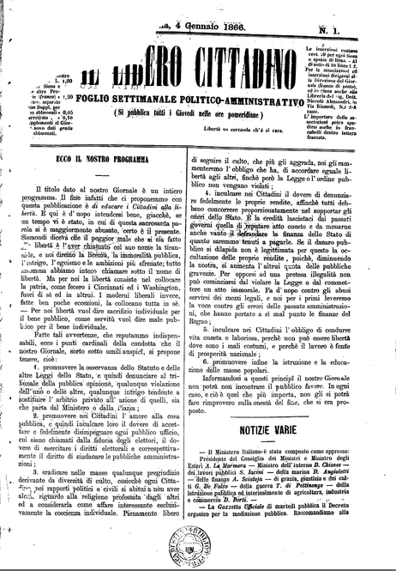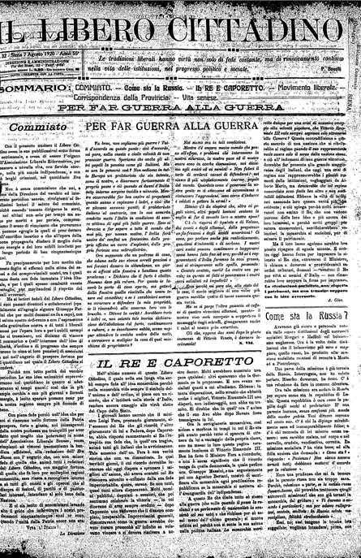
Il *libero cittadino : foglio politico-amministrativo. - Anno 1, n. 1 (4 gennaio 1866)-anno 55, n. 32 (7 agosto 1920). - Siena : Tip. A. Moschini, 1866-1920. – 55 volumi. ((Settimanale. - IEI0106927
Copia digitale a: http://www405.regione.toscana.it/ImageViewer/servlet/ImageViewer?idr=TECA00000013622

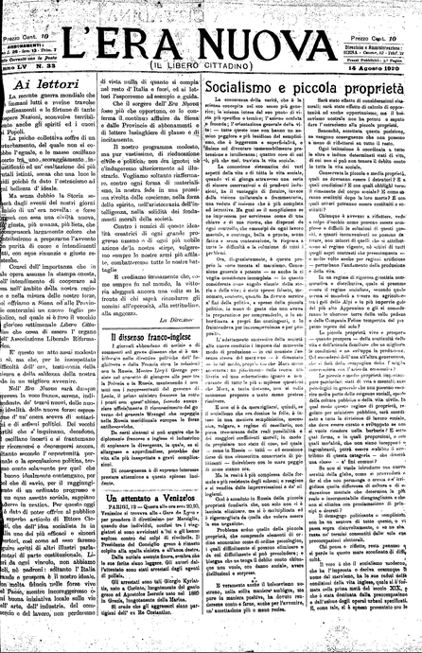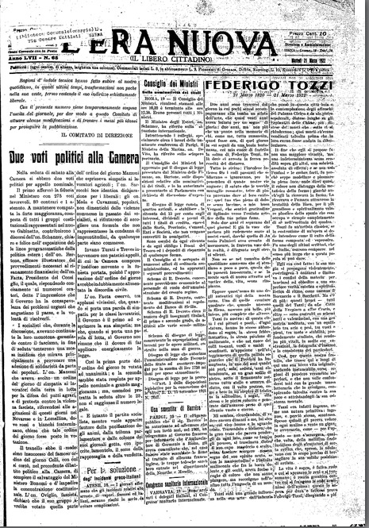
L'*era nuova. - Anno 55, n. 33 (14 agosto 1920)-anno 57, n. 65 (21 marzo 1922). - Siena : Tip. cooperativa, 1920-1922. – 3 volumi. ((Quotidiano. - CFI0393347
Copia digitale a: http://www405.regione.toscana.it/ImageViewer/servlet/ImageViewer?idr=TECA00000248406

Soggetto: Giornali – Siena – 1866-1922; Siena – 1866-1922

Informazioni storico-bibliografica
AI Overview
Il Libero Cittadino è stato uno storico periodico settimanale di informazione e opinione, pubblicato a Siena tra il 1866 e il 1920. Nato originariamente come organo della Camera di Commercio ed Arti cittadina, divenne una delle testate liberali più lette e influenti del territorio. [1, 2, 3, 4]
Il giornale offriva ampi resoconti sulla vita economica, sulle delibere degli enti pubblici e sul dibattito amministrativo locale. Negli anni, il foglio si distinse per una linea fortemente laica e borghese, diventando celebre anche per le sue accese campagne di stampa critiche nei confronti delle tradizionali feste delle Contrade e del Palio di Siena, considerate all'epoca istituzioni anacronistiche. Dopo oltre mezzo secolo di edizioni, le pubblicazioni del settimanale cessarono nell'agosto del 1920 per essere poi continuate dal periodico L'era nuova. [1, 2, 3, 4]
Oggi, diverse copie e annate storiche del periodico sono state digitalizzate e sono consultabili attraverso i cataloghi archivistici e le emeroteche digitali della regione. [1, 2]
L'era nuova è stato un periodico politico-sociale pubblicato a Siena tra il 1920 e il 1922. La testata ha documentato gli eventi del "biennio rosso", le elezioni amministrative, le lotte agrarie e l'ascesa del fascismo nel territorio senese. [1, 2, 3, 4, 5]
Il giornale può essere consultato presso archivi storici e biblioteche, in particolar modo tramite i seguenti canali:
- Emeroteca Digitale Toscana: Offre la possibilità di consultare digitalmente periodici storici toscani. È possibile effettuare ricerche sulla disponibilità dei fascicoli tramite il Portale della Regione Toscana. [1]

